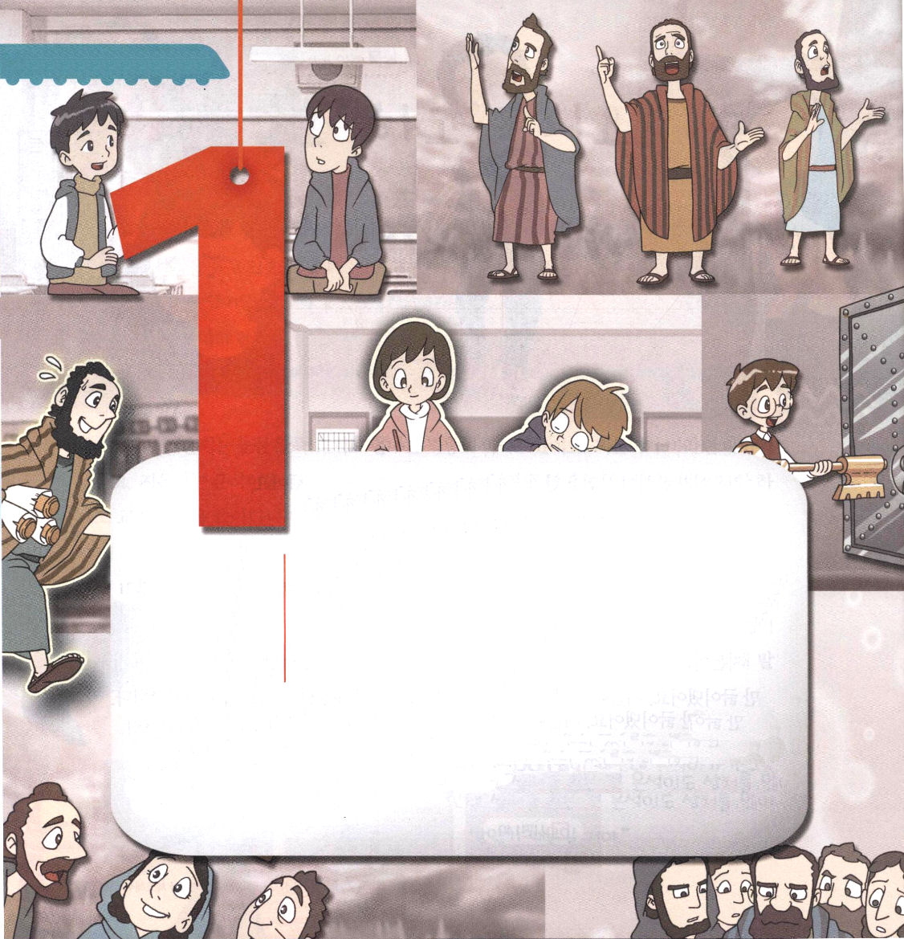
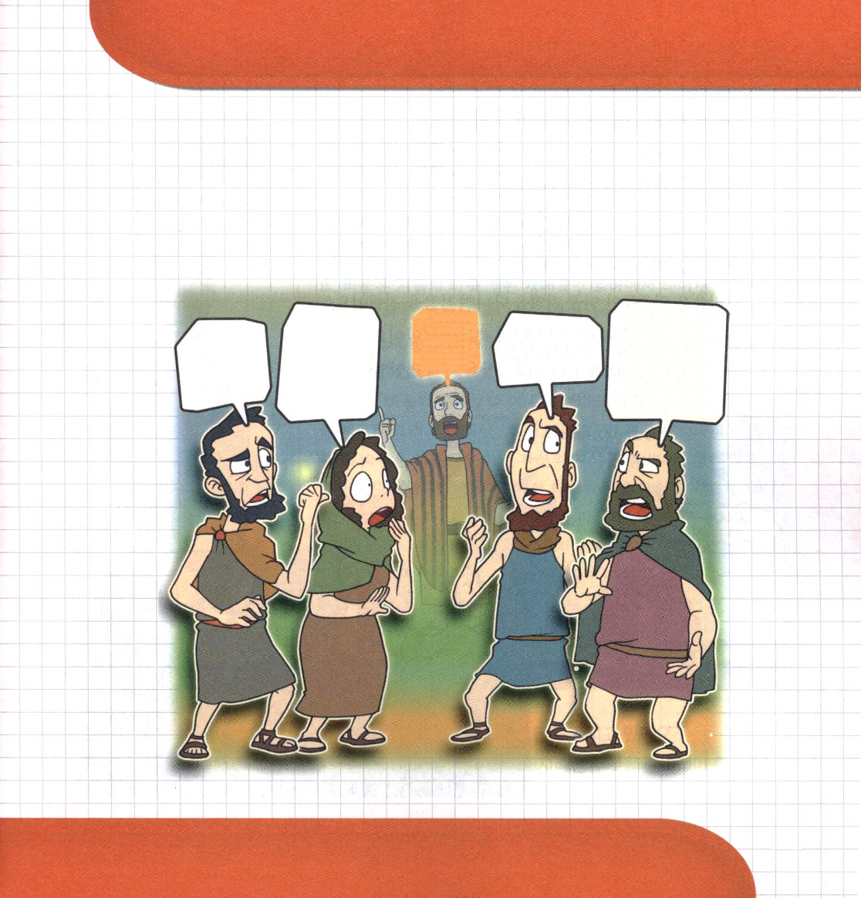

ピリピ3:1～20
それどころか、私の主であるキリスト・イエスを知っていることのすばらしさのゆえに、いっさいのことを損と思っています。私はキリストのためにすべてのものを捨てて、それらをちりあくたと思っています。それは、私には、キリストを得、また、キリストの中にある者と認められ、律法による自分の義ではなくて、キリストを信じる信仰による義、すなわち、信仰に基づいて、神から与えられる義を持つことができる、という望みがあるからです。（8～9）

1. 勉強は誠実に根気よくしなければなりません
(1) パウロはキリキヤのタルソという文化都市で生まれました。
パウロは勉強がよくできました。使徒22:3
(2) パウロはガマリエルという立派な先生に学びました。
(3) パウロはローマ市民権（使徒22:26～28）、天国の国籍（ピリピ3:20）を
持っている者でした

ただ
キリスト
イエスが
キリスト！
ローマの市民権だけじゃない。パウロは神様の子どもである天国の国籍がある者だ
あ！あれは
パウロじゃ
ないか
そうよ。キリキヤのタルソでガマリエルに学んだパウロよ
パウロはローマの市民権があったよな。

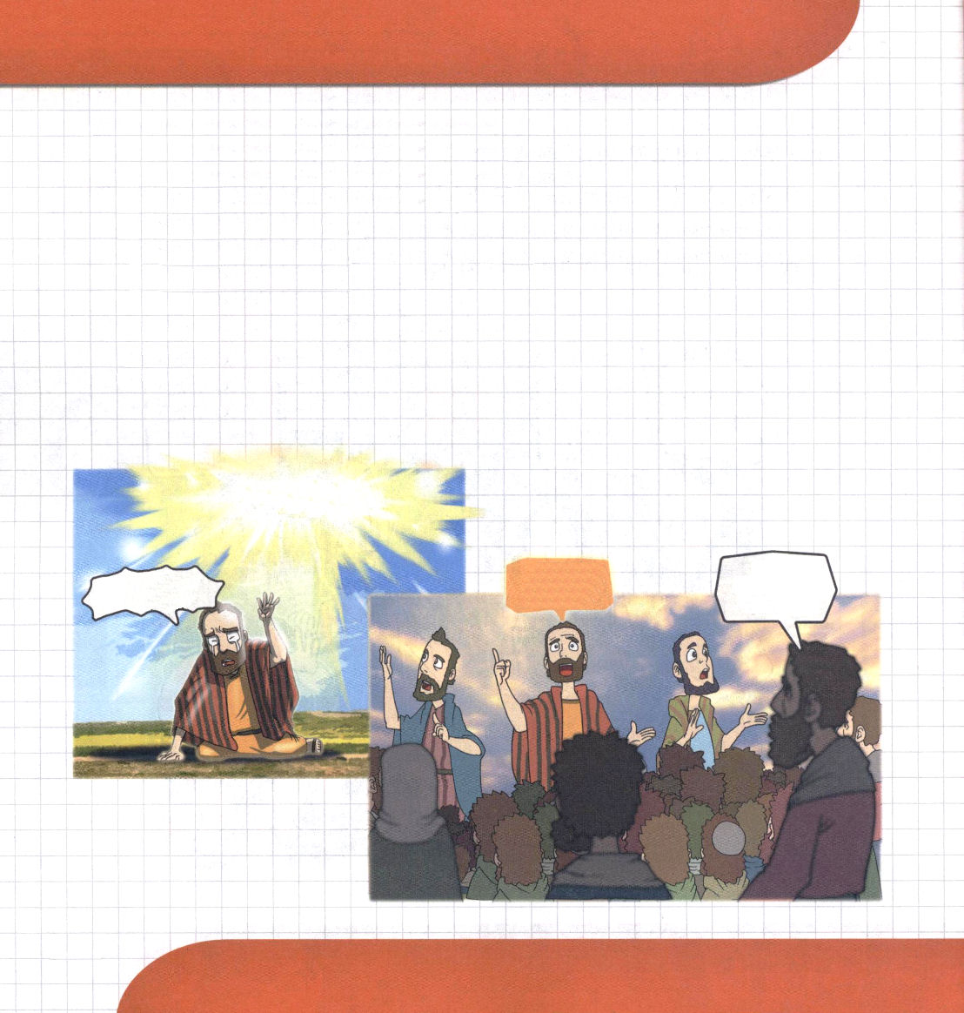
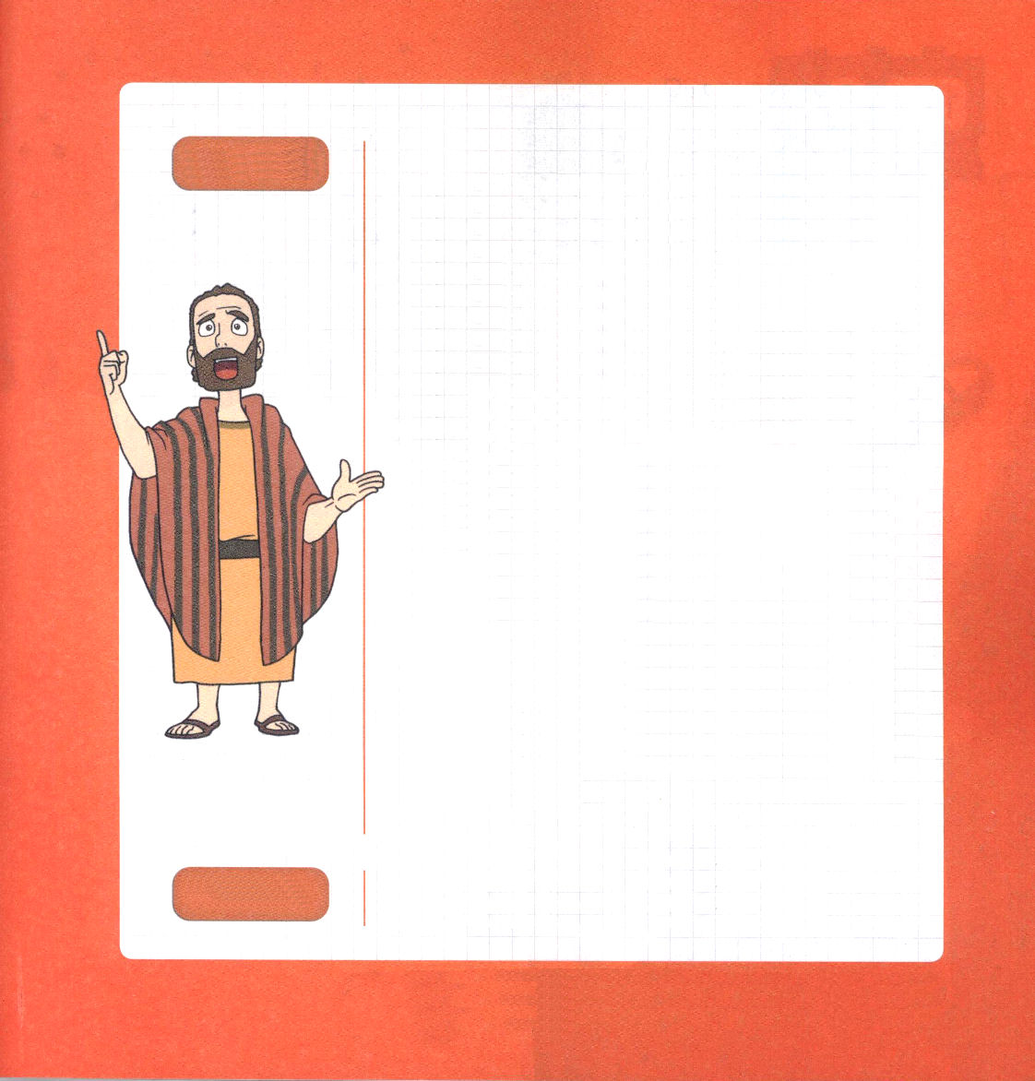

2. 福音を正しく理解した人はたくさんいません
(1) パウロはキリストに会って悔い改めました 使徒9:1～15
(2) パウロは弟子訓練を受けました 使徒11:25～26
(3) パウロは霊的訓練を受けて、聖霊に遣わされて宣教師として派遣されました
使徒13:1～4

3. 人生伝道キャンプを見つけ出さなければなりません
(1) パウロは一生の間、七つの地域を巡回しながら福音を伝えました
使徒13:1～12、14:14～28、16:15、17:1～9、18:1～4、19:1～20、19:21
(2) パウロはローマ16章の弟子たちとの出会いの祝福を受けました ローマ16:1～27
(3) パウロはただキリストだけだという思想を持っていましたⅠコリント2:1～10

わたしはあなたが迫害しているイエスだ。

主よ。どなた
ですか。
ただイエス、
その方だけがキリストです

パウロが変わった。イエス様の話だけしている

最高のエリートパウロ
この世でいちばん立派で、学識があって、教養がある人はだれでしょう。UNのパン・キムン総長でしょうか。それでなければ、オバマ大統領でしょうか。
昔のイスラエルの時期にいちばん立派な人は、パウロでした。パウロは、いまのアメリカのような強大国であるローマで生まれたローマ市民権がある人でした。それだけではなく、いまのハーバード大学のような最高の大学で勉強しました。パウロはいつも１番であるほどよく勉強をしました。
しかし、パウロが勉強よりもっと重要だと言ったことがあります。それがイエスがキリストであるという「福音」です。この福音がどれほど重要かというと、パウロは福音にくらべたら、自分の知識はちりあくたのようだと言いました。強大国で生まれ、最高の大学を出たのですが、福音にくらべたらなんでもないということです。おどろくでしょう。
レムナントもパウロのように、福音のほんとうの価値を発見しましょう。ただイエス・キリストの思想を心に抱いて、勉強は生きる目標ではなく、イエスがキリストである福音を伝える道具として使えば良いのです。福音がどれだけ尊いかを悟れば、神様は勉強だけではなく、すべてのことの責任を持ってくださいます。

私は「ただイエス・キリスト」という答えを持っているのか。
パウロのようにたましいと知識が立派になるため、なにを
準備したらよいのか。

★学院福音化メッセージ(レムナントデイメッセージ)はwww.wedarak.netで
ダウンロードできます。

背景のはなし

コロサイ人への
手紙の背景

考えてみよう

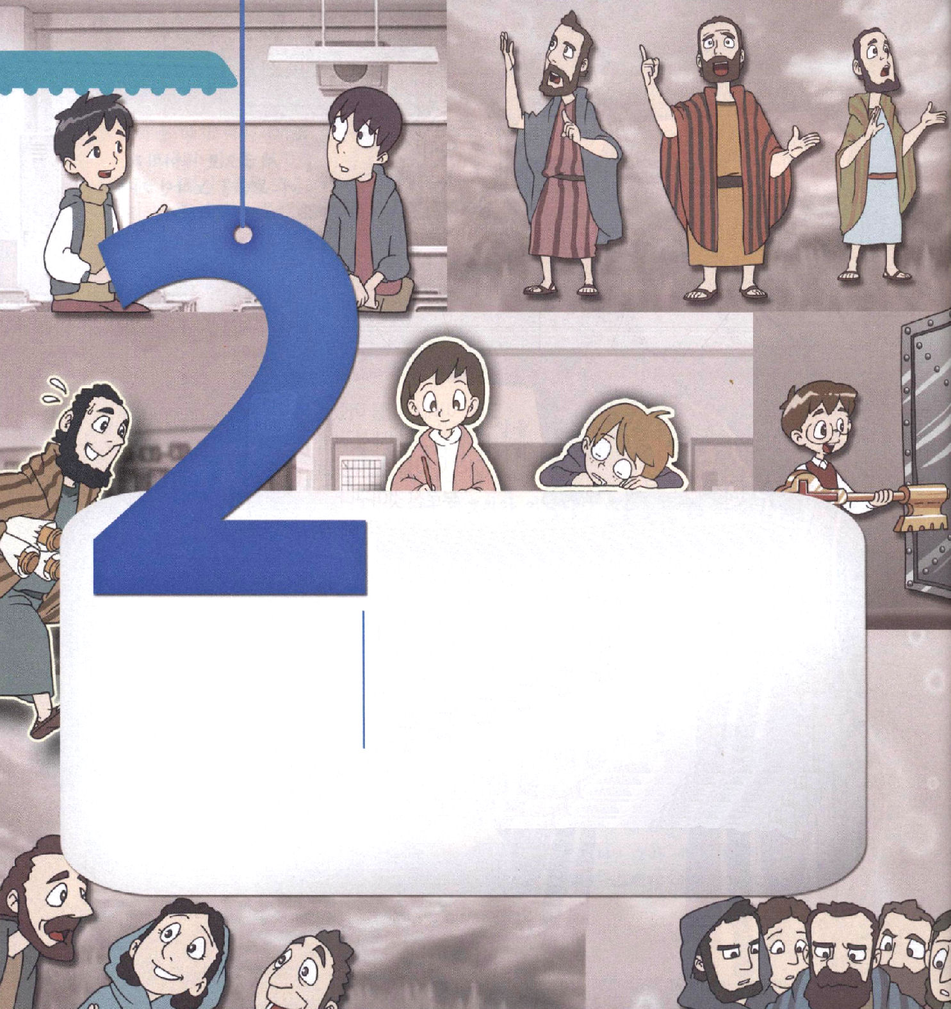
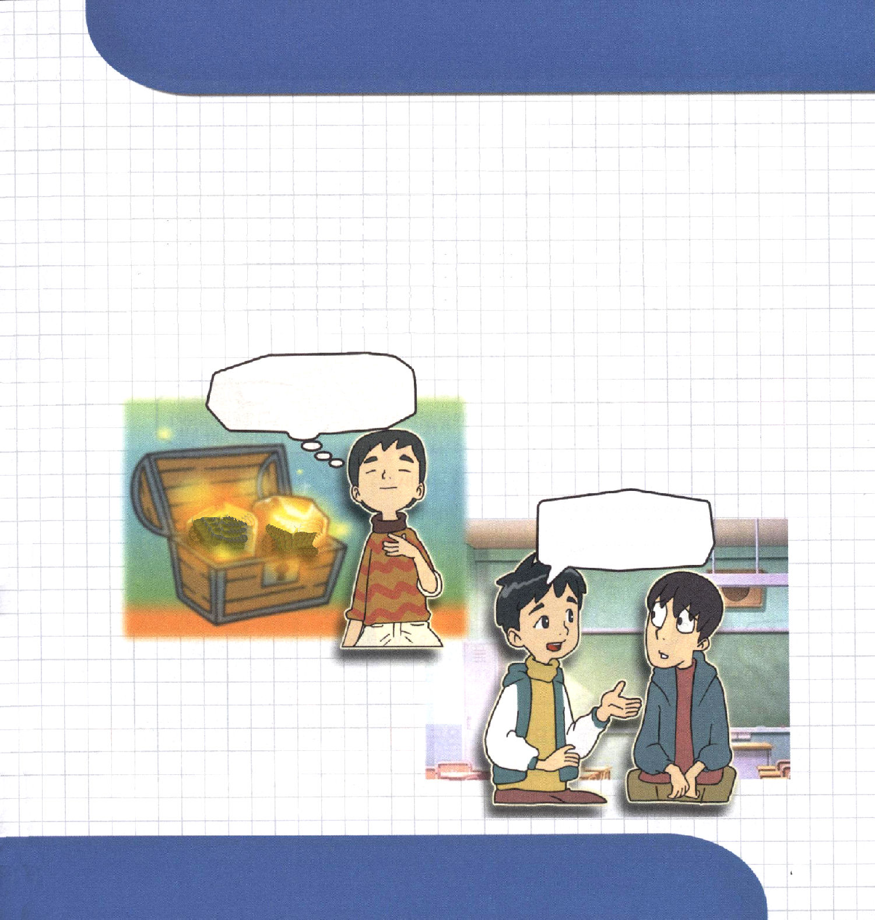

コロサイ1:1～2
神のみこころによる、キリスト・イエスの使徒パウロ、および兄弟テモテから、コロサイにいる聖徒たちで、キリストにある忠実な兄弟たちへ。どうか、私たちの父なる神から、恵みと平安があなたがたの上にありますように。

1. どこにいても神様の計画を味わうキャンプがあれば必ず勝利します
(1) 良い働きを始められた方は完成させてくださいますピリピ1:6
(2) 私たちのうちで働かれるのは神様です ピリピ 2:13
(3) 問題はいのちを生かして弟子に出会わせてくださるための神様の計画です
使徒16:16～40
(4) 神様の奥義であるキリストのうちにすべてがあるということを
発見しなければなりません コロサイ2:2～3
(5) 上にあるものを求める人生でなければなりません コロサイ3:1

神様が私を生かして、私のすべての罪をゆるしてくださったことを信じます。

ぼくが持っていることのなかでいちばん良いこと。プレゼントであげる。

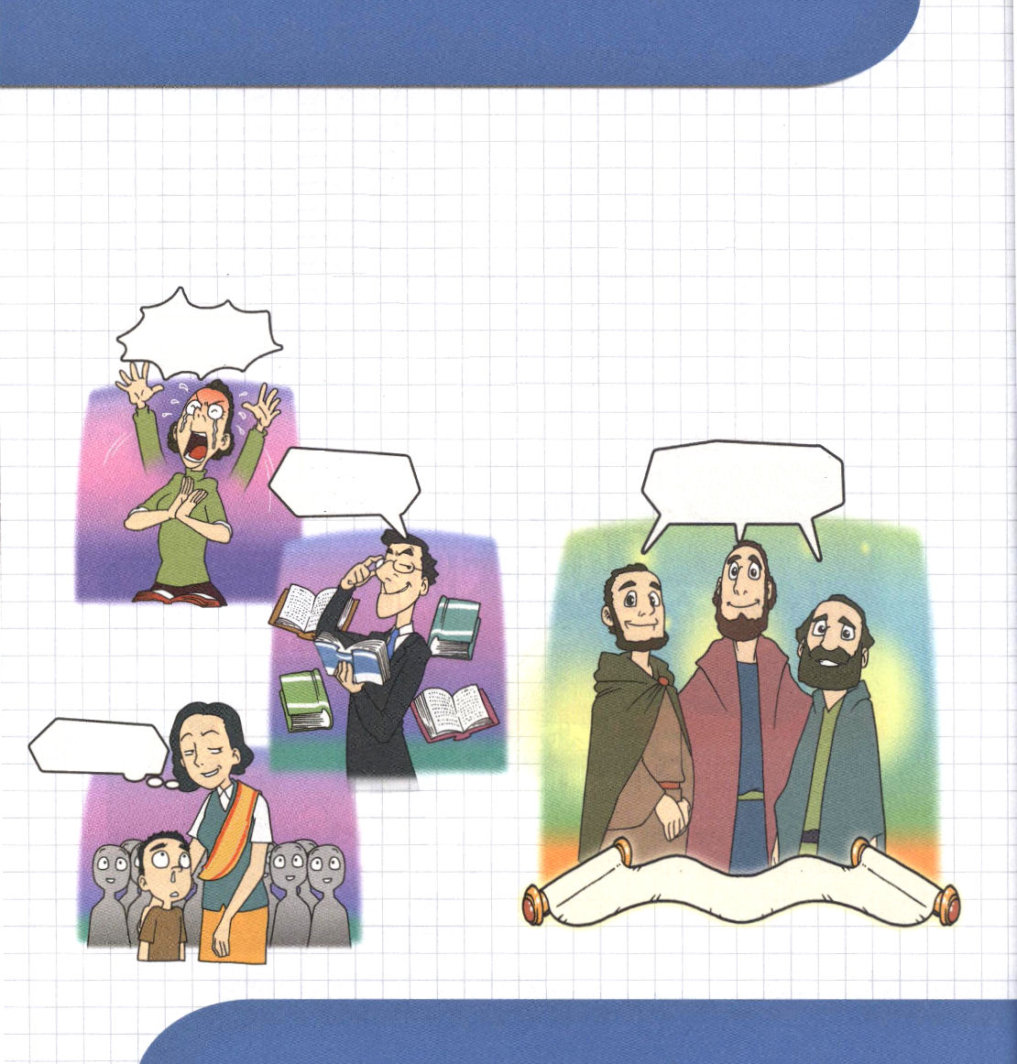
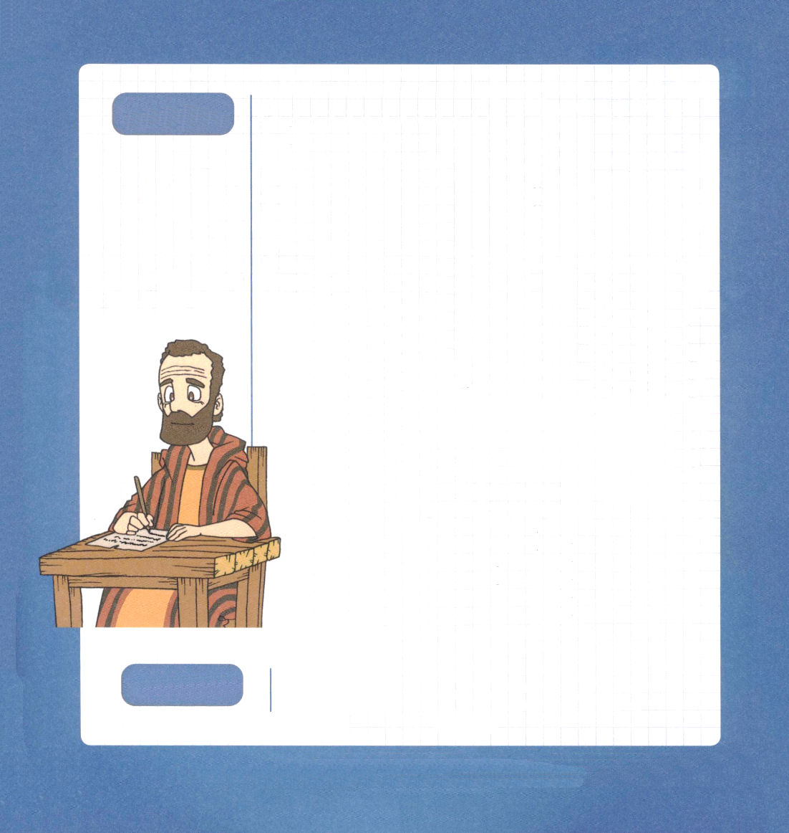

2. コロサイはどんな地域ですか
(1) 小アジアのフリギアの町で、川辺に位置しているローマの属州★ですコロサイ1:2
(2) 哲学、外見主義, 神秘主義、天使崇拝など間違った思想が根付いていました
(3) ピレモン、 オネシモ、アルキポのような大きな人物がいるところです コロサイ 1:7

3. 永遠な実を結ぶ答えを受けました
コロサイ人への手紙（永遠な手紙）を残したところです

アーメン、ハレルヤ!!
父よ～！火のような
聖霊をください!!

無知だね
私くらい勉強を
よくしないと
コロサイには神様の
永遠な実が結ばれたな

みんな、私を
尊敬してるな
フフフ

★属州：どこかの国に属している地域（州）をさすことば

コロサイ人への手紙のはなし
コロサイ人への手紙の「コロサイ」は地域の名前であることを知っていましたか？
コロサイ人への手紙は、むかしの小アジア地域に属していたリュコス川の近くにある小さな町でした。エペソ人への手紙の背景になる「エペソ」の東側にあった町だと言われています。コロサイは、強大国であった古代ローマの領土でした。
コロサイの人々は神様を知らない哲学を研究して、この世の学問を重要に思っていました。そのようにして、ほかの人に見せるために信仰生活をして、神様ではない御使いを崇拝しました。このようなコロサイの人々に使徒パウロは手紙を送りました。この手紙が「コロサイ人への手紙」です。
結局、コロサイにはエパフラスのゆえに教会が立って、ピレモンとオネシモ、アルキポのような弟子たちが立ちました。霊的に崩れてしまった国にパウロの手紙を通して、福音が伝えられ、永遠に変わるようになったのです。
福音がなく苦しみを受けている現場が、ただ一度だけの
伝道を通して変わることができます。私たちに与えられた福音がどれほど重要なのか考えて、パウロのように福音を伝える手紙を書いてみましょう。

いま、私がいるところはどこかな。
神様は、ここにどんな答えを準備しておられるのかな。

★学院福音化メッセージ(レムナントデイメッセージ)はwww.wedarak.netで
ダウンロードできます。

背景のはなし

考えてみよう

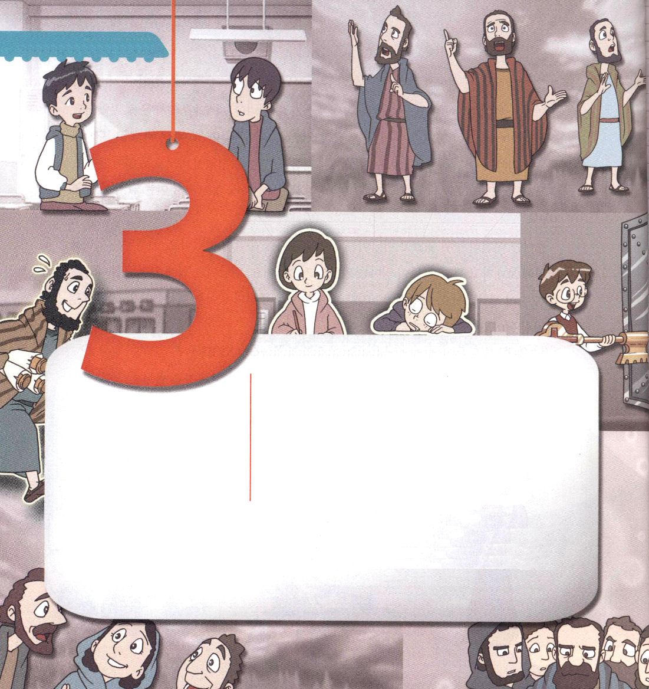
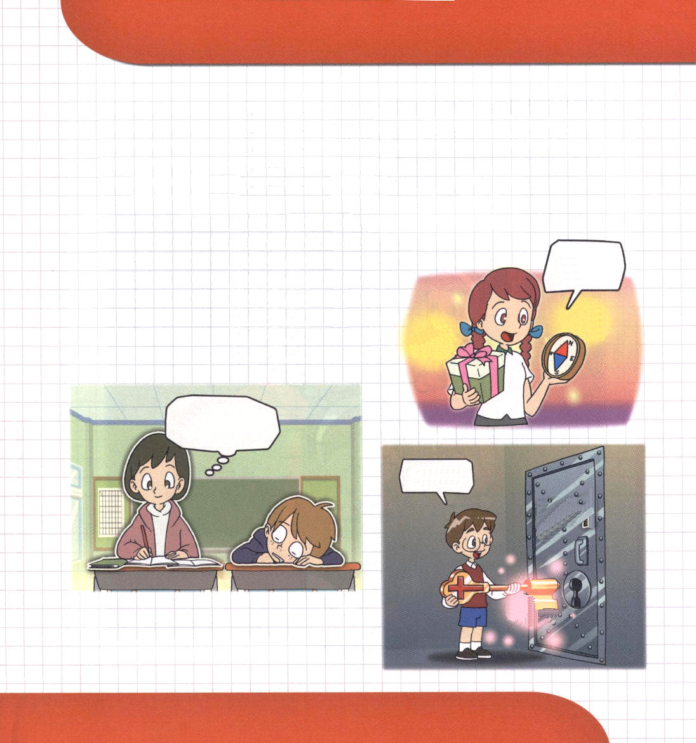

コロサイ1:1～2
神のみこころによる、キリスト・イエスの使徒パウロ、および兄弟テモテから、コロサイにいる聖徒たちで、キリストにある忠実な兄弟たちへ。どうか、私たちの父なる神から、恵みと平安があなたがたの上にありますように。

1. 成功する人は、この部分がちがいます
(1) 答えられたときに神様の計画を発見します
(2) 問題にあったときに神様の答えの奥義を味わいます
(3) どこにいても神様の作品を完成します

2. 監獄でパウロは獄中書簡を残しました
(1) 救いと伝道の奥義について記録を残しました（エペソ人への手紙）
(2) 福音と環境について記録を残しました（ピリピ人への手紙）
(3) 隠れている弟子について記録を残しました
（ピレモンへの手紙）
(4) 最高の知識について記録を残しました
（コロサイ人への手紙）

神様は答えと計画をいっしょにくださるんだ！

私がいましているすべてのことが、神様の作品だ！

神様
感謝します！

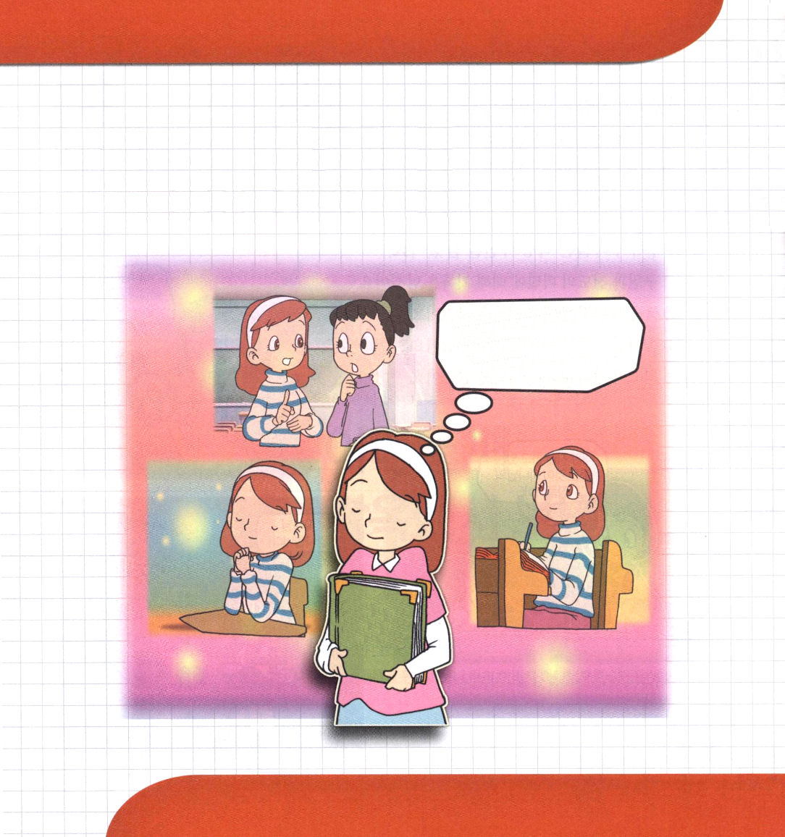
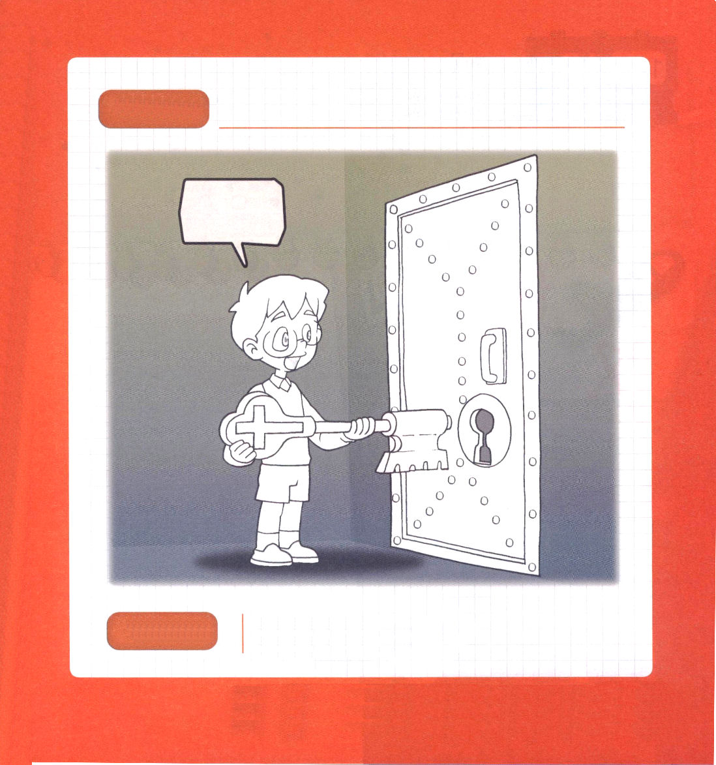

3. どこにいても最高の業績を残す道があります
(1) 今日の祈りによって聖霊の満たしを受けることができます 使徒1:8
(2) 今日のみことばを握れば思いと心を守ってくださいます ヘブル4:12
(3) 今日の伝道を通して備えられた者に出会うことができます 使徒13:48

今日の祈り、みことば、伝道がつもって神様をあかしする業績になるの！

神様の前でどんな作品を作るのかを考えながら
絵に色をぬりましょう。

神様の前でどんな作品を作りますか？

★学院福音化メッセージ(レムナントデイメッセージ)はwww.wedarak.netで
ダウンロードできます。

いろぬり

考えてみよう

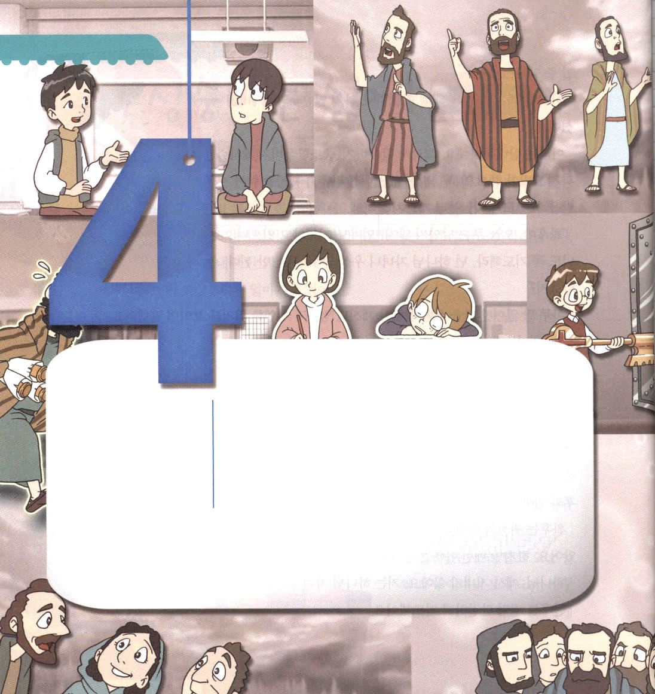
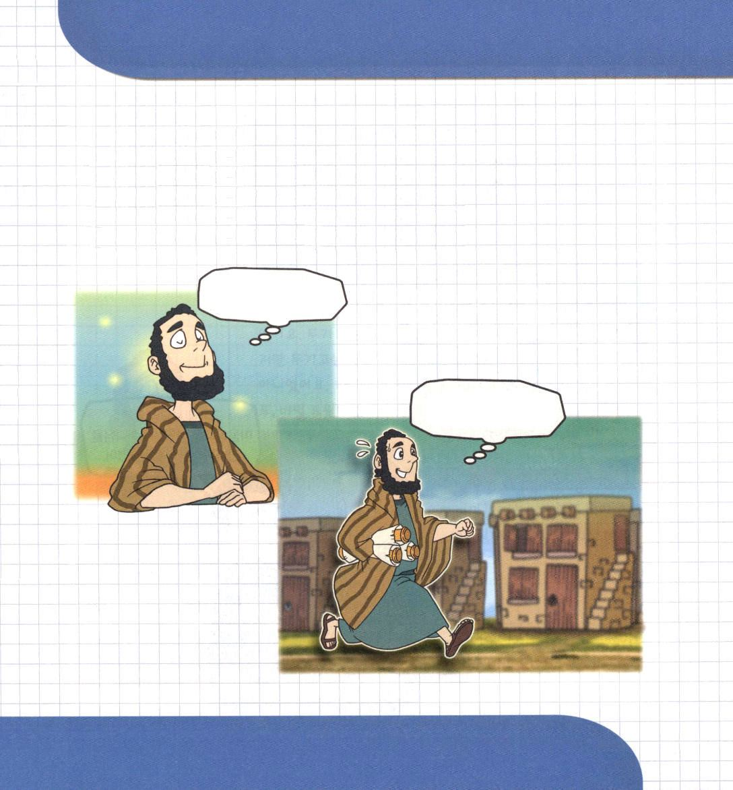

コロサイ4:7
私の様子については、主にあって愛する兄弟、忠実な奉仕者、同労のしもべであるテキコが、あなたがたに一部始終を知らせるでしょう。

1. テキコとはだれですか
(1) テキコの名前の意味は「愉快」です
(2) 小アジアの人で、ローマの信徒です（コロサイ4:7）神様が備えられた者です
(3) 現場を知る伝道キャンプの要員で現場の証人です 使徒20:4
(4) エペソ、コロサイ、テモテに手紙を伝えた歴史的、時代的な使命者です

神様がコロサイ地域を生かそうと私を送られたのだな

神様のみことばをはやく現場に伝えなければ！

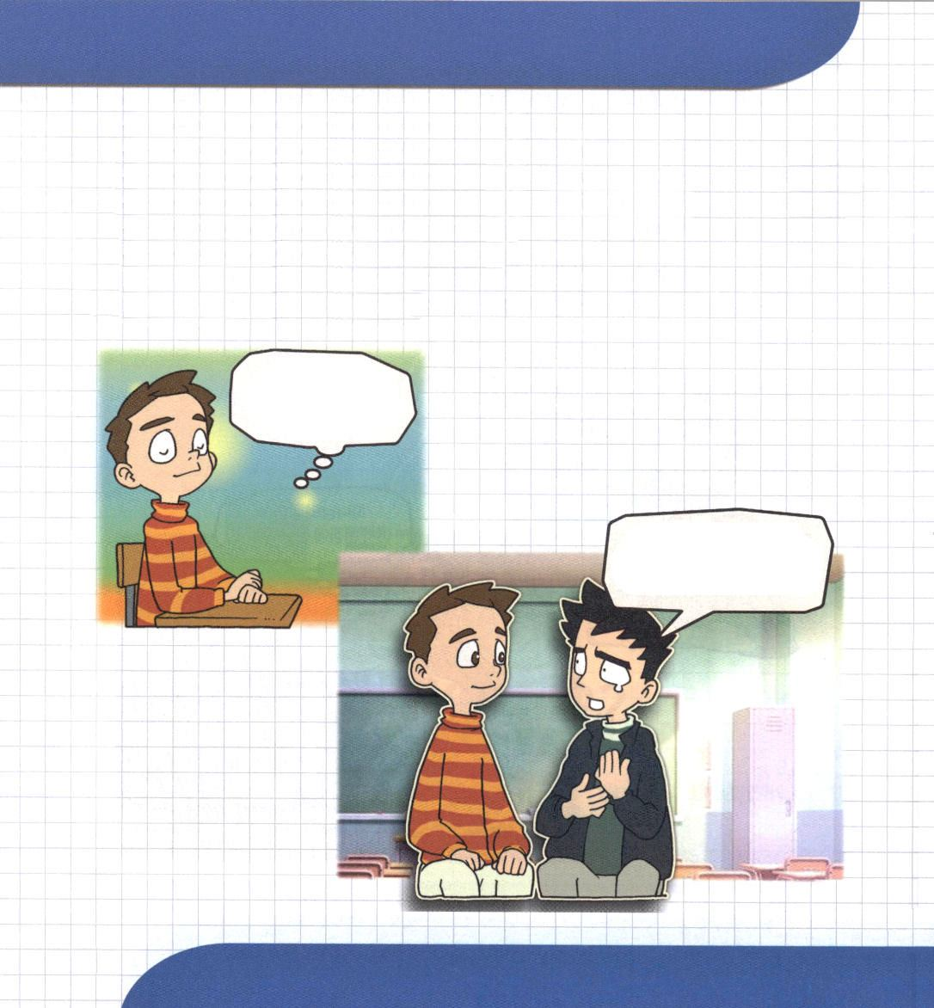


2. みことばとともになにを伝えましたか コロサイ4:7～8
パウロの様子をコロサイ教会に伝えました。パウロは、テキコが愛される兄弟
で、忠実な働き人で、主にあって同労のしもべであると自慢しました。テキコ
を送ったのは、様子を知らせて、心を励ますようにするためだと伝えました。

3. 私はどこにいて、だれですか

神様、神様のみことばをつたえたテキコのような人にならせてください。

ありがとう！パパとママのことで心がとても苦しかったのに、神様に会って心が平安になったよ。

福音を伝える秘密の要員、テキコのプロフィール
・名前：テキコ
・名前の意味：愉快
・出身地：小アジア
・職業：伝道キャンプ要員、現場の証人
・業績：エペソ人への手紙、コロサイ人への手紙、
テモテの手紙第一、第二、神様のみことばが
こもった重要な手紙を伝えた

パウロの手紙である「コロサイ人への手紙」を伝えたテキコは「事情を知る者（様子を伝える者）」でした。テキコは、コロサイの人にパウロの手紙を伝えました。しかし、テキコは単純に郵便屋さんのように、ことばや手紙を伝えた人ではありませんでした。神様の働きを見て伝える、最高のお手伝いをする人で、秘密の要員でした。テキコは、自分がすることがどれほど重要なことなのかよく知っていて、神様の前で忠実に誠実に働いたのです。
霊的な事実の証人になって福音を伝えるテキコは、神様と伝道者の愛を受けました。私たちもテキコのように、神様に選ばれた真実の働き人であり、福音の奥義を伝える超特別な秘密の要員です。私たちにくださった使命は、イエス様がキリストであるという福音を伝えることであると忘れないようにしましょう。

神様が私をテキコと同じ時代的な使命者として呼ばれました。神様が私を通してなさろうとすることはなんでしょうか？

★学院福音化メッセージ(レムナントデイメッセージ)はwww.wedarak.netで
ダウンロードできます。

背景のはなし

テキコ、
あなたはだれ！

考えてみよう

考えてみよう

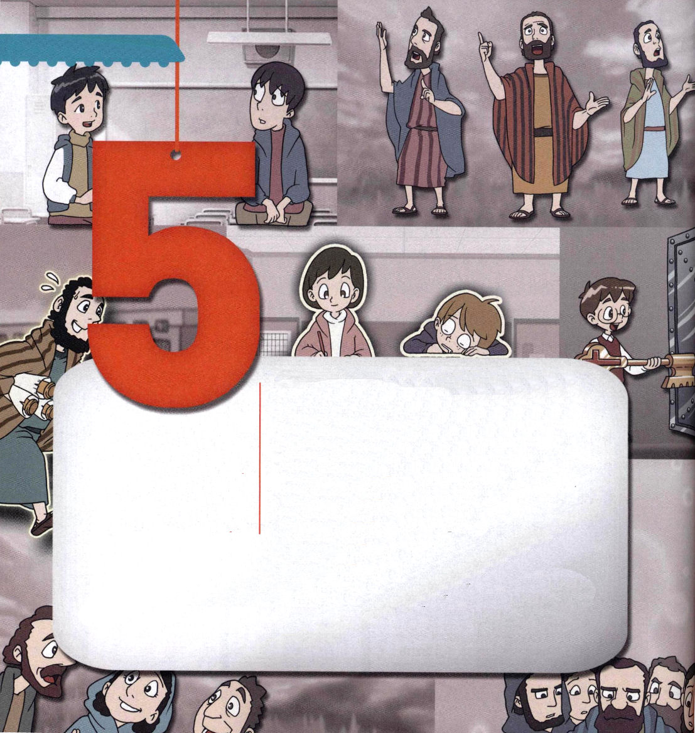
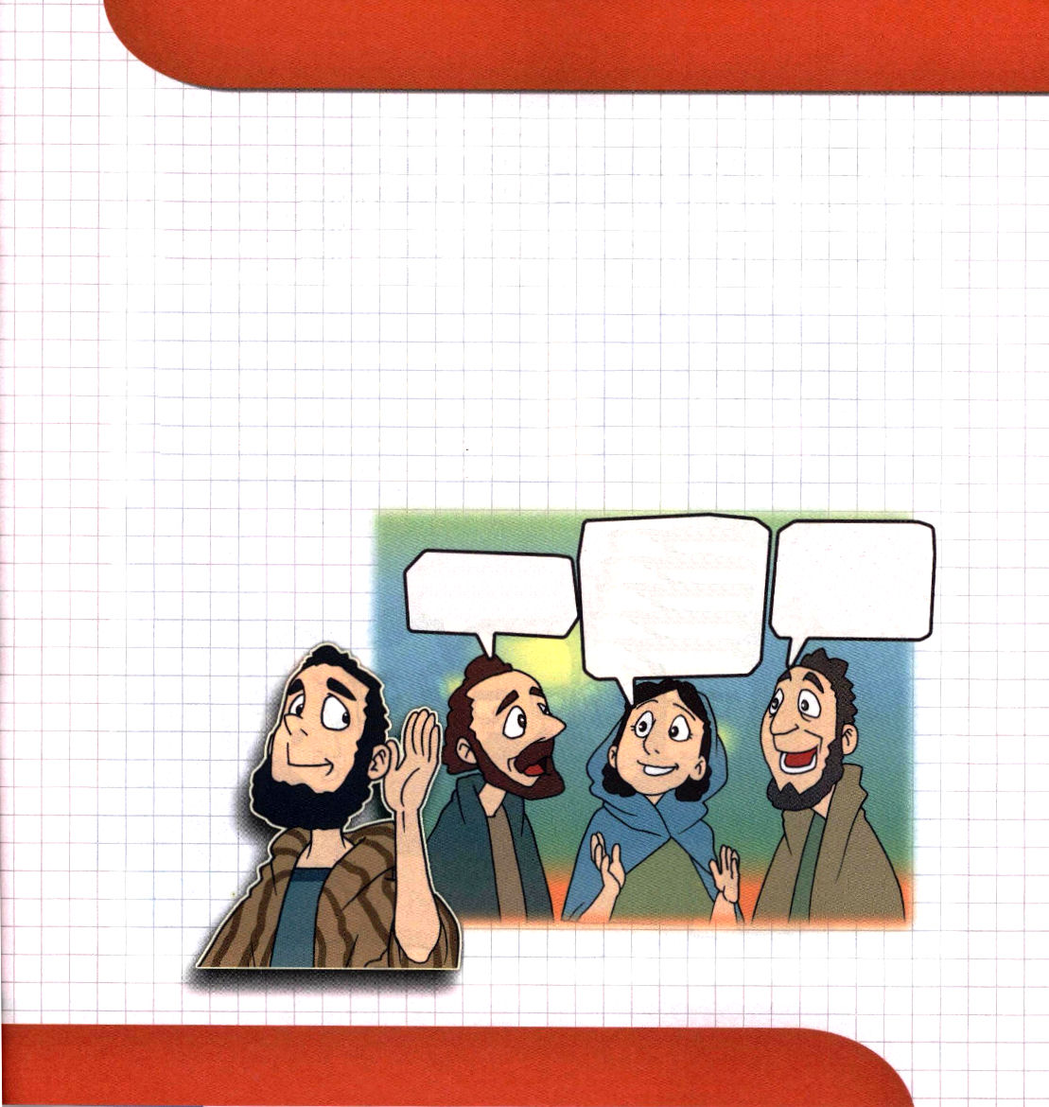

コロサイ2:2～3
それは、この人たちが心に励ましを受け、愛によって結び合わされ、理解をもって豊かな全き確信に達し、神の奥義であるキリストを真に知るようになるためです。このキリストのうちに、知恵と知識との宝がすべて隠されているのです。

1. 祈りの奥義を伝えました （コロサイ1:3）
(1) イエス・キリストにあって24時間祈りを味わいました
(2) いつも感謝しました
(3) 迫害の中でも答えを受けました

2. コロサイ教会の事情を聞いて感謝しました
(1) イエス・キリストにあって信仰を聞きました（コロサイ1:4）
(2) すべての人に対して愛を聞きました（コロサイ1:4）
(3) 天にたくわえられてあることに対しての望みを聞きました（コロサイ1:5）

教会の信徒はほんとうに大切ね。これからは教会の外にいる人まで愛して祈ってあげましょう。
この世のことよりもっと大きな祝福である天の御座があって幸せだ。
神様を信じて心が平安だ

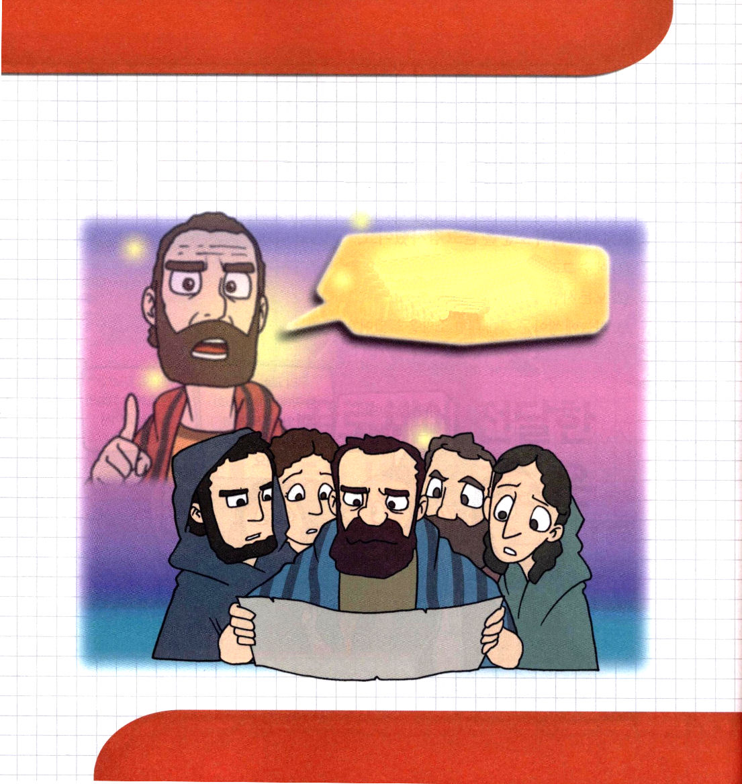


3. イエス・キリストの唯一性を伝えながら間違った思想に対して警告しました
(1) イエス・キリストが私たちを暗やみから解放されましたが、
これは揺れることのない完全な恵みです コロサイ1:13
(2) イエス・キリストのうちには最高の知識、宝が隠されています
コロサイ2:2～3

ほかには答えはない。
ただイエス・キリストのうちに
最高の知識と宝がある。

聖句を パウロの告白がこめられた聖句を暗唱しよう
おぼえよう
◆コロサイ２：２
それは、この人たちが に励ましを受け、 によって結び合わされ、 をもって豊かな全き確信に達し、神の奥義である を真に知るようになるためです。

◆コロサイ２：３
このキリストのうちに、 と知識との がすべて隠されているのです。

◆ピリピ３：８
それどころか、私の主である を知っている
ことの のゆえに、いっさいのことを損と思ってい
ます。私は のためにすべてのものを捨てて、
それらを と思っています。それは、私には、
キリストを得、また、

◆ピリピ３：９
キリストの中にある者と認められ、 自分の義では
なくて、 を信じる信仰による義、すなわち、信仰に
基づいて、 与えられる を持つことができる、
という望みがあるからです。

考えてみよう 神様にある真の知恵と知識、宝はなんですか？
福音が私にどれほど価値があることなのか黙想
しましょう
★学院福音化メッセージ(レムナントデイメッセージ)はwww.wedarak.netで
ダウンロードできます。

